IT行业——计算机技术岗位薪酬变化分析

范子璇¹
1 大连理工大学 辽宁省 大连市 116000
Email：1315415023@qq.com
摘 要 新世纪以来，随着信息技术的不断发展和进步，IT行业逐渐成为一个行业大类，越来越多的人开始关注这个行业，越来越多的资源开始向这个行业倾斜和靠拢，更有越来越多的人才开始涌入这个行业。事物的快速发展总是伴随着一些明显的问题，IT行业不外如是，当人们观察一个行业，首先就会关注它的薪金待遇，高薪高待遇永远是人们第一眼看到的东西，而薪金问题，正是IT行业的一个突出问题。为了对近年来IT行业的薪金发展变化情况进行一定的分析和汇报，我们的论文将从纵向和横向两个角度切入，通过网络调查和数据研究的方法来收集一些信息，并总结IT行业近年来薪金变化情况，提出一些观点和见解。便于读者和相关人士对该主题内容有一定的认识和了解，提供一定的行业信息支持。
关键词： IT；信息技术产业；计算机技术；行业薪金；高水平学科；软件人才
中图法分类号 520

IT Industry:Analysis of Salary Change of Computer Technology Post
FAN Zi-xuan¹
1 Dalian University of Technology，Dalian 116000，Liaoning，China

Abstract Since the new century, with the continuous development and progress of information technology, IT industry has gradually become a major industry, more and more people began to pay attention to this industry, more and more resources began to incline and close to this industry, more and more talents began to pour into this industry.The rapid development of things is always accompanied by some obvious problems, the IT industry is the same, when people observe an industry, the first thing they will pay attention to its salary, high salary is always the first thing people see, and salary is a prominent problem in the IT industry.In order to analyze and report the salary development and changes in the IT industry in recent years, this paper will start from the vertical and horizontal perspectives, collect some information through network survey and data research methods, summarize the salary changes in the IT industry in recent years, and put forward some views and opinions.It is convenient for readers and relevant personages to have a certain understanding and understanding of the subject content, and provide a certain industry information support.

Keywords IT , Information technology industry , Computer technique , Industry salary , High-level discipline , Software talent

- 引言
IT(Information Technology)行业，即信息技术产业，他是基于各项信息技术手段，对信息进行收集、整理和存储等操作，并对信息加以利用，提供相应信息服务的产业。IT可以简单的分为感测技术、通信技术、控制技术和计算机技术。信息技术产业是一门新兴的产业，许多初代行业者都还在前进中，由于产业的高先进性和科技性，信息技术产业可以说是一门“高端”的产业，信息技术的发展，也无疑给人类社会带来了巨大的影响，从方方面面影响着我们的生活。
信息技术产业有着其他行业所不具备的快发展速度和高迭代频率，为了更好地对IT行业近年来的薪酬变化做出分析和研究，我们选取计算机技术作为代表展开分析，本文的分析将从计算机技术行业内部薪金状况、其他行业薪酬对比两个方面横纵结合展开对计算机技术行业薪酬的讨论。
在我们的分析之前，张仕学[1]分析了近年计算机专业人才的培养模式并对计算机行业就业情况做了基本评价。吕文锦[2]就最近计算机软件行业的高频跳槽状况提出了自己的见解和看法。

- 分析结果

  - 计算机技术行业内薪金状况
近年来，计算机技术行业发展速度不断加快，为了更好地与时代接轨，响应国家政策，大量的计算机新兴产业和相关技术企业层出不穷，由于本行业的高薪高报酬，加上人才缺口巨大，更吸引了大量的从业者竞争计算机行业岗位(如图1)，但在行业发展的过程中，由于薪金的纠葛也引出了很多问题现象。
张仕学等人在《基于就业质量的计算机专业人才培养评价模式》中指出，当前计算机行业的人才水平参差不齐，进入职场后的薪水更是两极分化严重，部分高质量人才的薪水一直线性增长，而低水平人才的需求度随着该领域的发展不断饱和，近年来薪金状况一般(如图2)。计算机技术领域需要更加精确地人才评估制度来更好地划分人才梯度，以便于更好地制定薪金结构体系，使计算机领域的薪金情况趋于平稳。吕文锦在期刊《聊天e时代》中以跳槽热潮为引，就软件行业人士到底该拿多少工资展开了讨论，随着计算机软件行业的发展，该领域人士逐渐不满足于自己的第一份工作薪金，开始寻求更高的工资，如此一来，更激起了该行业的更新换代速度，而在这种大环境下，员工的薪金波动也很巨大，在某些情况下，为了一个前途更好、发展空间更大的岗位，人们甚至可以接受更低的工资。
除此之外，计算机行业的薪金与地域的关系也很大，信息技术发达的大城市往往会具有更加充足的岗位需求(如图3)和更加丰厚的薪金(如图4)，不过近些时间，随着计算机软件行业在各地区的广泛普及和发展，中小城市的IT行业也开始逐渐兴起，北上广地区的计算机行业薪金不再一骑绝尘，全国各地的计算机行业薪金差距开始逐渐拉近。通过对近几年东部沿海城市IT行业的平均薪金调查，我们发现这种平衡在一步步到来。

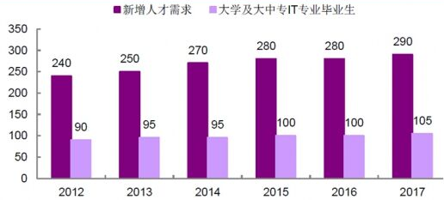
图1 近年IT行业人才缺口[3]

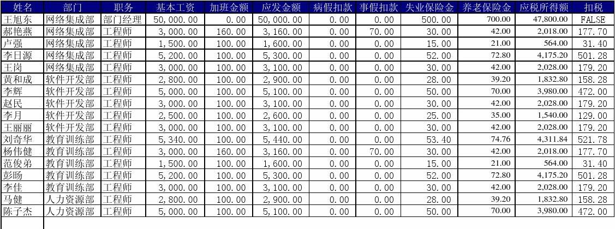
图2 2018年4月某计算机公司工资情况[4]
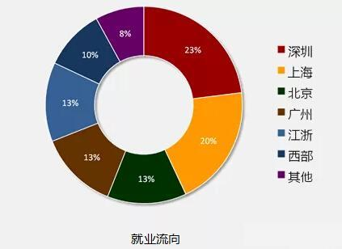
图3 2019IT行业人员就业流向[5]
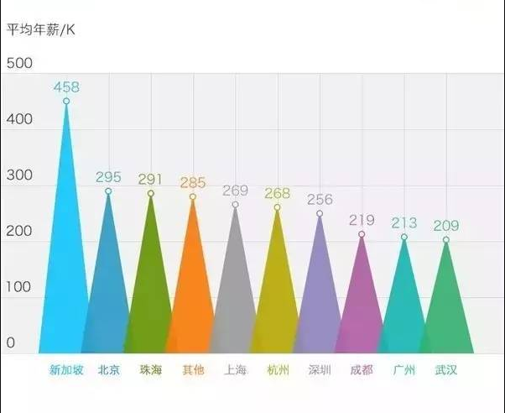
图4 2019年各大城市IT人员平均年薪[6]

  - 其他行业薪金对比
作为一门高难度、高水平、高能力的行业，IT行业从起步开始就一直有着非常高的薪金标准(如图5)，相较其他行业有着明显的薪金优势，这也是近些年IT计算机行业潮水涌入般膨胀的主要原因。很多人为了IT行业的高薪高待遇，放弃自己原先的行业专业，进行不定长时间的培训后挤入这个行业，是近些年十分常见的现象。
然而，这种行业优势似乎也在逐渐消失(如图6-8)，随着IT行业的发展，这种技术在走进人们的生活之后，也逐渐融入了千千万万的行业之中，也在这个过程中失去了他的“优越性”，各方数据显示，计算机行业的薪金膨胀率处于全部行业的中下游，也就是说，在其他行业纷纷大刀阔斧的升资加薪时，IT计算机行业的薪金提升并不明显，这也就导致了计算机行业与其他行业的薪金差距逐渐缩小。

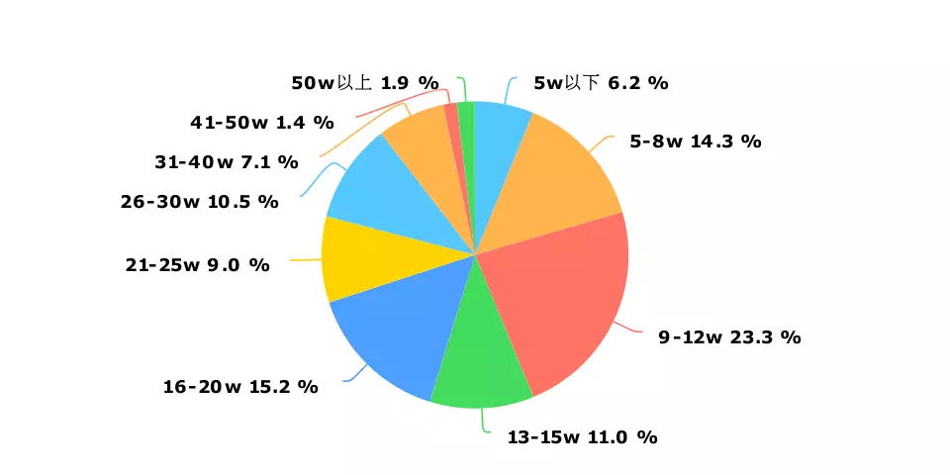
图5 2018年中国程序员年薪收入[3]
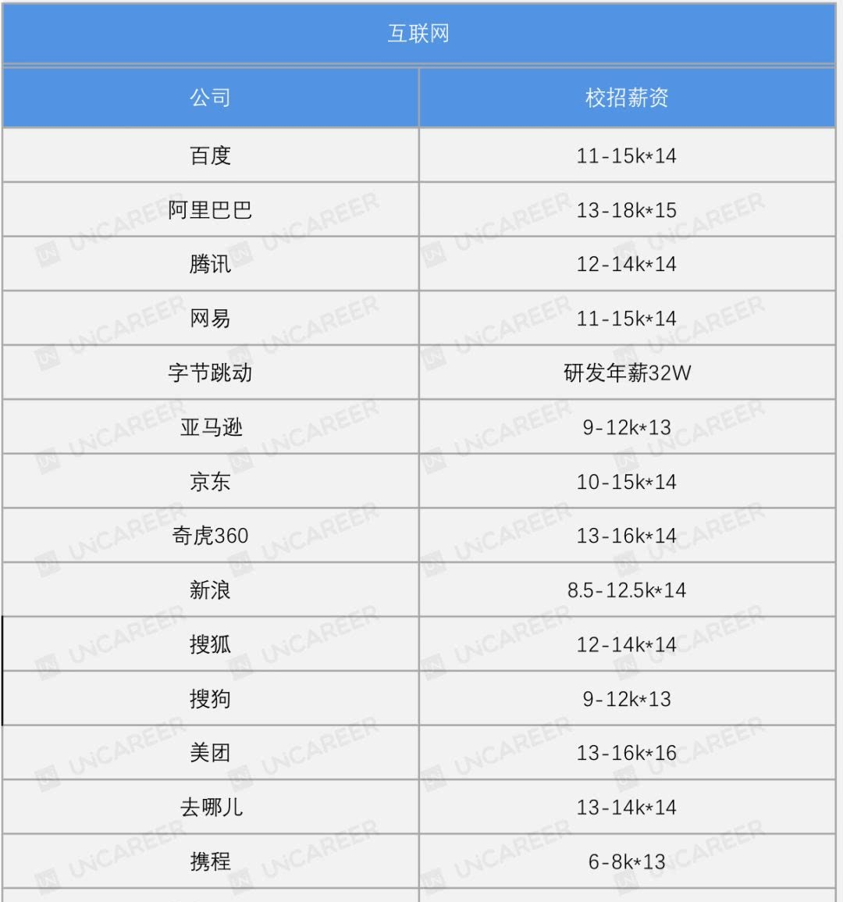
图6 2020年各互联网企业校招薪资
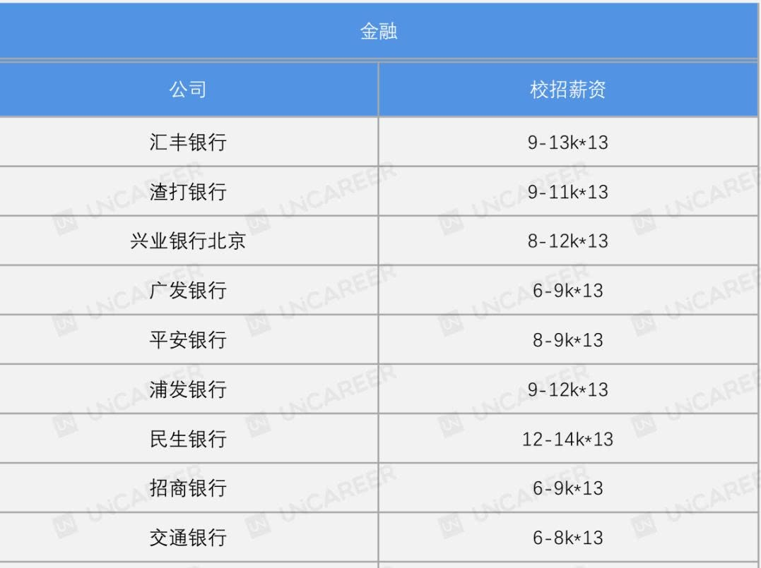
图7 2020年各金融企业校招薪资[6]

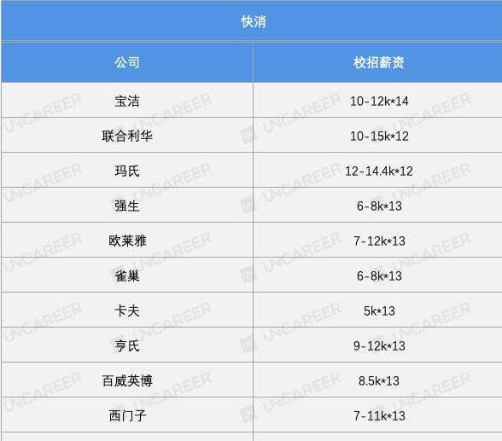
图8 2020年各快消企业校招薪资[6]

- 分析方法
对于事物的分析不能只从一个方向深入展开，这样会造成分析结果的片面和笼统。为了够更好地对IT计算机行业薪金变化作出分析和数据研究，我们从两个方向展开分析，首先，我们在计算机行业内部进行纵向对比，对IT行业内不同水平的员工薪金情况作出分析，与此同时，我们还额外展开了地域因素对IT行业薪金影响的讨论，并指出了近年来地域因素的影响在逐渐减小，各地区薪金逐渐趋于平衡；然后，我们通过与其他行业的薪金进行对比，横向分析计算机IT行业的薪金变化情况，通过这种对比分析，不局限于本行业的薪金变化，横向展示，更加明显的体现出IT计算机行业薪金变化情况，给读者更加直观的结论。

- 结论
作为一门年轻的行业，计算机IT行业可以说是走到了一个发展的瓶颈期，给人一种发展停滞的感觉，但随着信息技术的不断发展和探索，该领域还有着广阔的前景和未来，一定会在不久的未来继续焕发出生机和活力。而这种强烈的发展趋势和变革需求，必将继续伴随高额的薪金待遇，所以说，当前的IT行业薪金趋于平缓，并不能说明太多问题，我们要继续观察并期待IT行业的下一波冲击。总而言之，IT行业是一门高水平技术行业，无论在其初生阶段，还是在当下的蓬勃发展阶段，甚至以后的完备阶段，都有着很高的薪金期望值，而想要争取这种待遇，更需要每一位IT人与时俱进，不断培养专业知识和技术能力，只有拥有IT行业迫切需求的能力，才能够真正有把握的得到一份满意的薪水。IT行业的薪金体系可以说复杂至极，我们的研究也只是在部分数据和调查的基础上总结了部分内容和趋势，希望我们的研究可以为其他研究人员提供一定的借鉴和参考，能够在该主题的研究上取得更多的进展。

- 参考文献

[1]张仕学, 王力, 张明富,等. 基于就业质量的计算机专业人才培养评价模式[J]. 计算机教育, 2015(10):14-17.

- 徐文锦. 软件人才该拿多少薪水[J].信息产业报道,2012(4).

- 桂林志成IT教育中心资讯网. 2019男生到底学什么技术好? [EB/OL].[2018-11-02].http://www.glbdqn.com/counsel/show.asp?id=2912.

- 金泉网. 休事假影响养老保险吗？ 长期事假和养老保险问题[EB/OL].[2019-08-22]https://www.jqw.com/baoxian/detail-7514524.html.

- 搜狐网.合肥北大青鸟协同学院：IT行业薪资到底是多少?[J/OL],2019(5).

- 看点快报.2020各行业应届生薪资曝光[J/OL], 2019(11).

